
Règlement du Concours d’idées 2021
pour la conception d’un lieu de vie collectif pour personnes handicapées
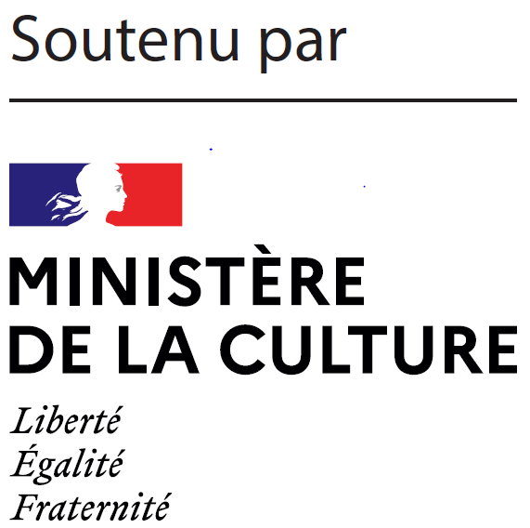
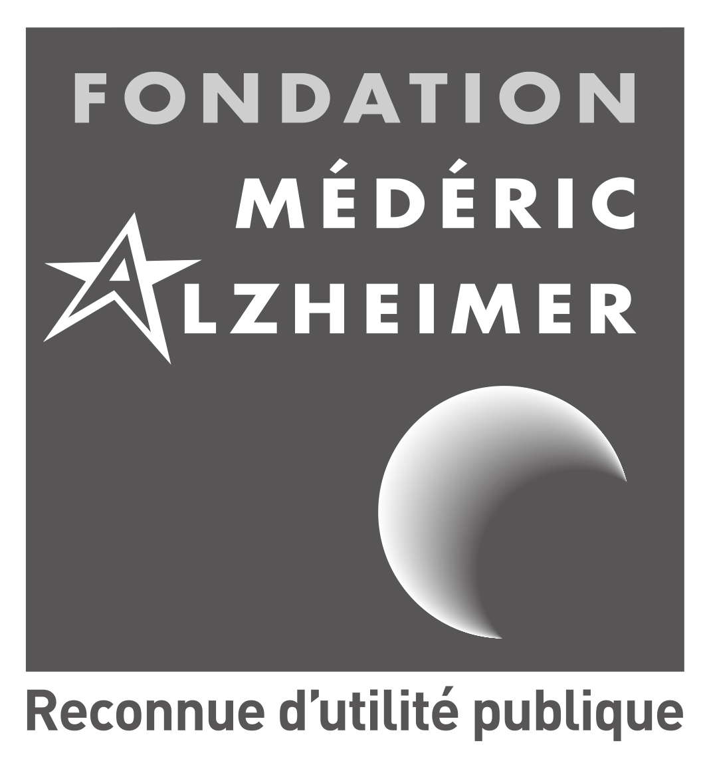
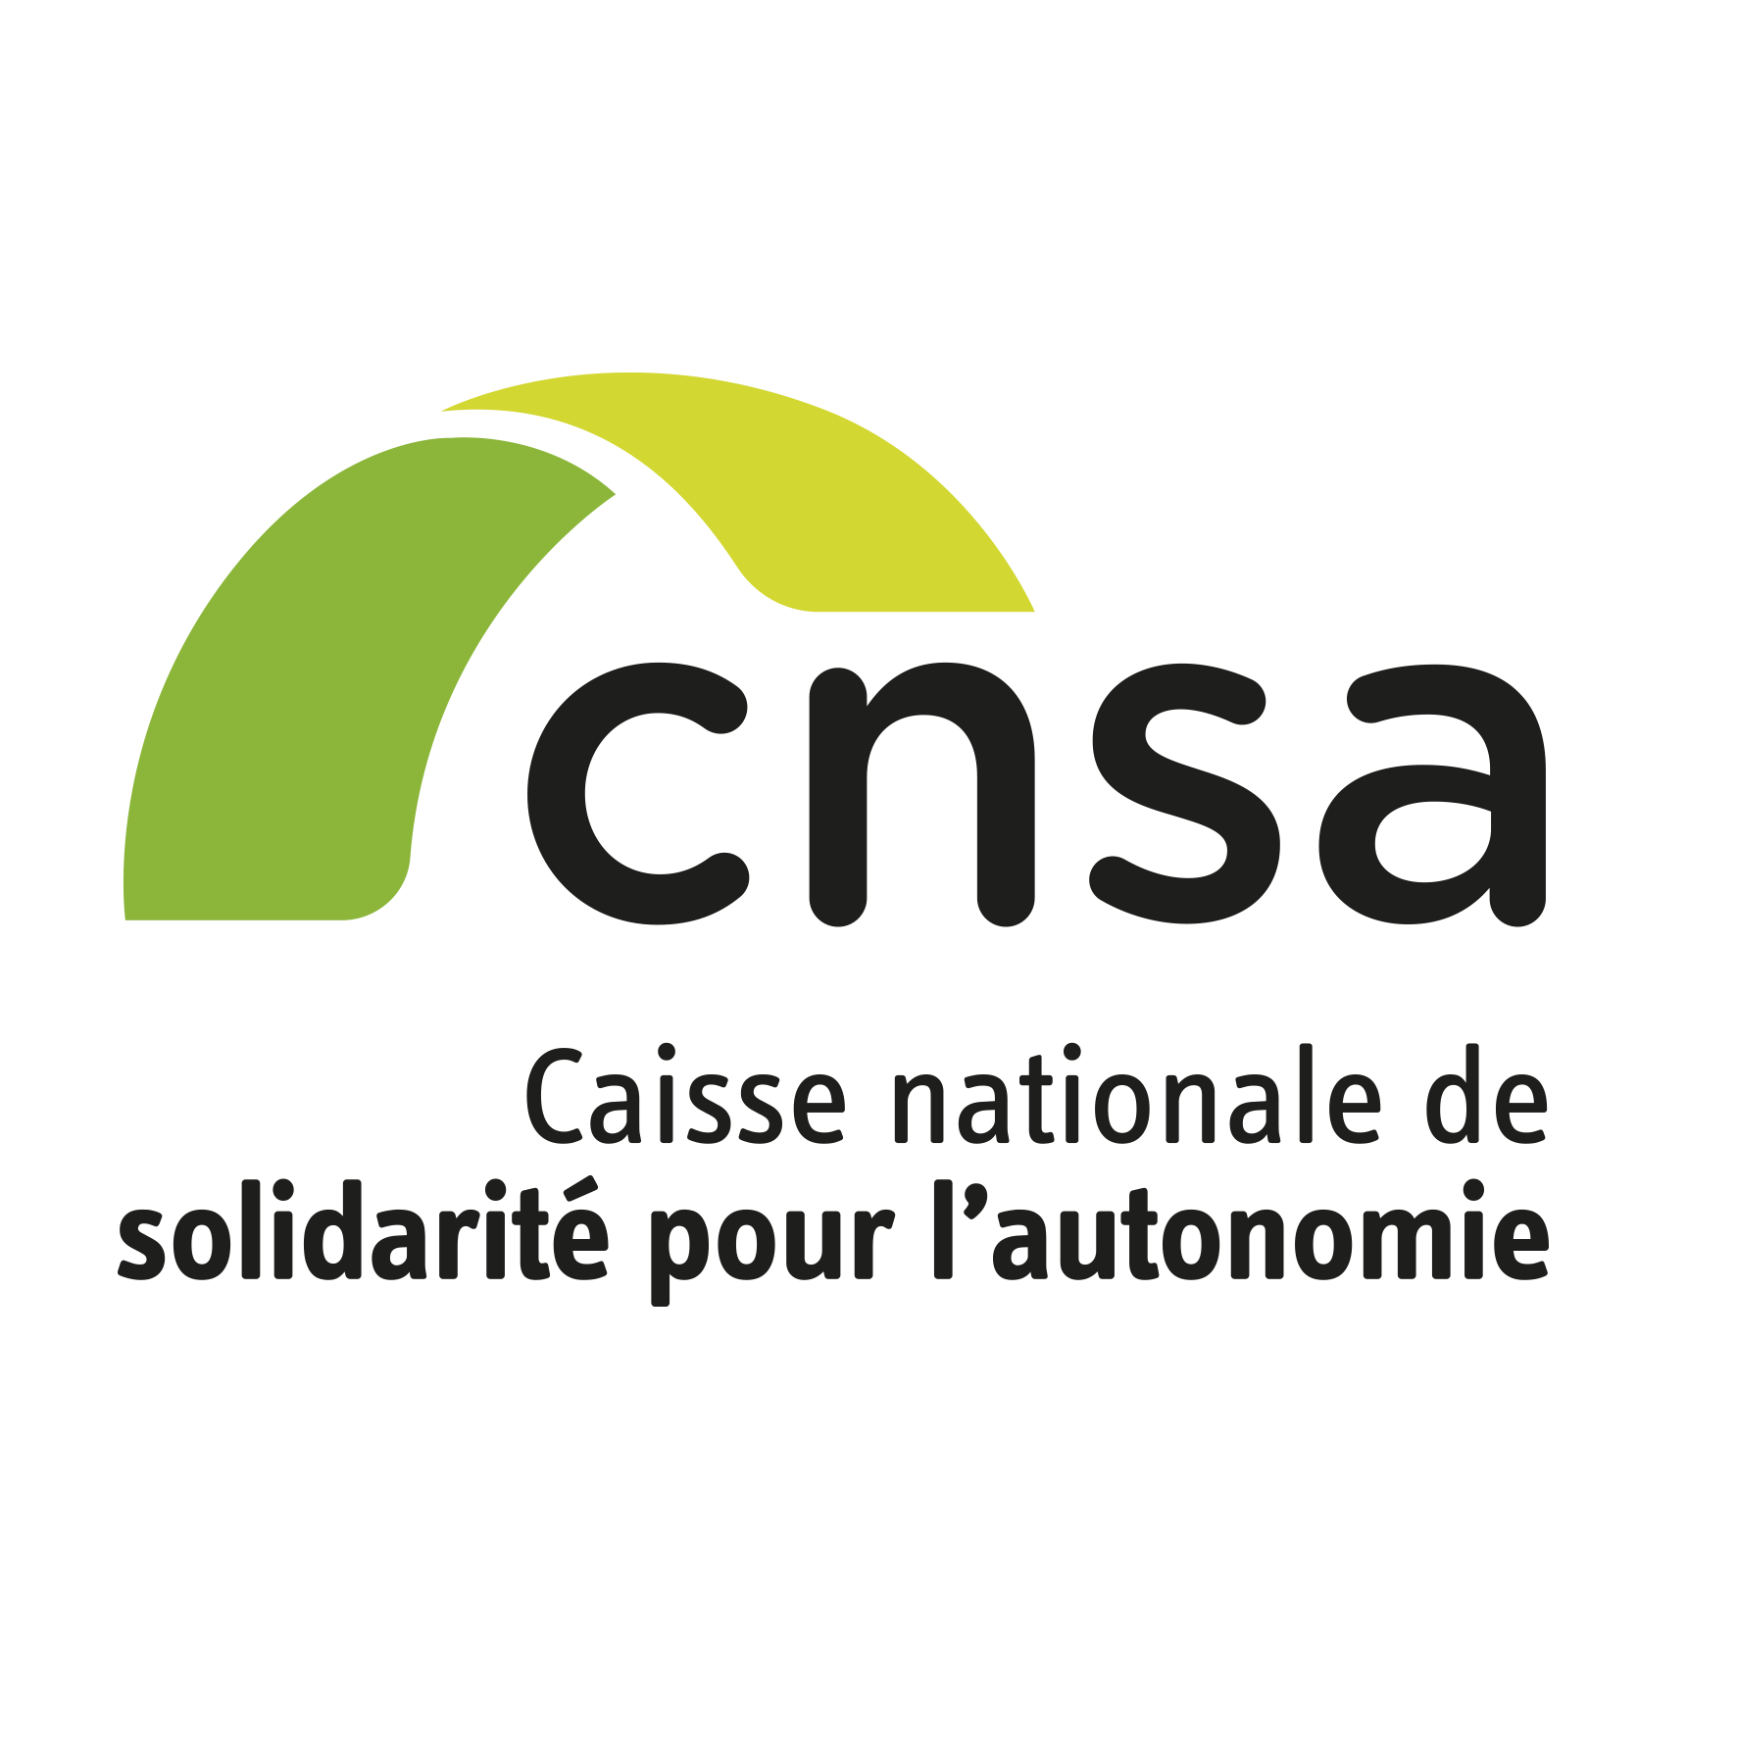
Dans le cadre de sa politique globale d’aide à l’investissement dans les établissements et services médico-sociaux, la CNSA lance, en partenariat avec la Fondation Médéric Alzheimer et le Comité national de coordination de l’action en faveur des personnes handicapées (CCAH) le Concours d’idées CNSA.
Il est organisé en collaboration avec la Direction des patrimoines et en partenariat avec les ministères concernés, les autres financeurs de l’investissement, les fédérations gestionnaires, plusieurs fondations et des maîtres d’œuvre (programmistes, architectes).
Ce concours alterne une année sur l’autre la conception d’un lieu de vie pour personnes âgées et la conception d’un lieu de vie pour adultes handicapées.
Ce concours tend à attirer l’attention des étudiants en architecture sur un thème social important, encore insuffisamment exploré dans les programmes universitaires.
Cette année, le concours d’idées CNSA porte sur « la conception d’un lieu de vie collectif pour personnes handicapées ». Il est soutenu financièrement par le CCAH.

Article 1 : objet du Concours CNSA « la conception d’un lieu de vie collectifs pour personnes handicapées »

Le concours d’idées pour la conception d’un lieu de vie collectif pour personnes handicapées récompense un projet novateur présenté par un étudiant, seul ou en équipe pluridisciplinaire, au vu du cahier des charges défini dans le dossier de candidature (téléchargeable sur www.cnsa.fr).
Le concours consiste en la proposition d’idées novatrices pour la conception d’un projet architectural accueillant des personnes handicapées.
Ce type de lieu de vie collectif a vocation à proposer un environnement qui réponde aux besoins de vie et de santé des résidents et à leurs attentes, en préservant leurs capacités d’autonomie et en favorisant leurs possibilités de vie sociale. Il doit être intégré dans le tissu urbain ou rural.
Il doit par ailleurs procurer les meilleures conditions de travail pour les professionnels qui accompagnent ces personnes.

Article 2 : conditions de participation
Les étudiants candidats ne peuvent pas :
- quel que soit le millésime du concours, se présenter plusieurs années consécutives avec le même projet ;
- présenter plusieurs projets au concours 2021.
Une candidature multiple entraînera automatiquement une disqualification individuelle et/ou collective s’il s’agit d’une participation en équipe.

Conditions de participation au concours d’idées
Le concours d’idées pour la conception d’un lieu de vie collectif pour personnes handicapées est ouvert aux étudiants inscrits dans une école d’architecture, disposant d’une carte d’étudiant valide pour l’année 2020-2021, n’ayant pas encore exercé en tant que profession libérale.
Ils peuvent se présenter seuls ou en équipe pluridisciplinaire (disciplines médicales ou paramédicales, formations sociales, élèves directeurs, designers, paysagistes…) à condition qu’elle comprenne au moins un étudiant en architecture (4 membres maximum).
Dans la mesure du possible, la constitution d’une équipe pluridisciplinaire est à privilégier.
Peuvent concourir les étudiants français et étrangers.

Article 3 : dossier de consultation

Le dossier de consultation du concours d’idées CNSA est téléchargeable sur le site www.cnsa.fr.

Ce dossier comprend :
- le présent document : le règlement du concours d’idées CNSA,
- le cahier des charges présentant les principes généraux,
- le dossier de candidature.

Article 4 : dossier de candidature
Pièces à fournir : (un dossier incomplet peut constituer un critère d’exclusion)
- le formulaire de dossier de candidature dûment rempli ;
- une copie de la carte d’étudiant 2020-2021 de chaque membre de l’équipe et leur curriculum vitae ;
- une note descriptive présentant le fonctionnement du projet et son aspect novateur, son intégration dans le tissu urbain ou rural, son parti architectural, les ratios de surface, les matériaux utilisés ;
- deux panneaux maximum de format A1, souples ou rigides, présentant : plans, coupes et façades, perspectives permettant d’illustrer les points importants du projet, à l’échelle 1/200. ;
- une vidéo de 3 minutes maximum présentant le projet.

Article 5 : inscription
Les dossiers de candidature doivent être envoyés en recommandé avec accusé de réception ou déposés contre récépissé au secrétariat du concours, en deux exemplaires papier (hormis les panneaux A1 pour lesquels un exemplaire suffit), ainsi qu’une clé USB contenant l’ensemble des documents et la vidéo au plus tard le 3 mai 2021, 16h (cachet de la poste faisant foi) à l’adresse suivante :
CNSA
Direction des établissements et services médico-sociaux
Concours d’idées CNSA lieux de vie collectifs & autonomie
66 avenue du Maine
75682 Paris cedex 14
Les dossiers des projets ne seront pas retournés aux candidats, mais seront gardés à leur disposition pour un retrait éventuel jusqu’au 31 octobre 2021.
L’expédition des projets est à la charge des candidats et sous leur responsabilité. Les organisateurs du concours ne peuvent être tenus pour responsables du dépassement du délai de remise des projets. Ils déclinent toute responsabilité quant à la perte ou à la détérioration des documents envoyés.

Article 6 : jury
Les dossiers seront examinés par un jury présidé par Monsieur Michel SEBAN et composé d’un représentant d’Agevillage, de l’ADF, de l’AD-PA, de l’ANAP, de l’APF, des agences régionales de santé de Nouvelle Aquitaine et de Normandie, du CCAH, de la CNAV, de la CNSA, de la DGCS, de la Direction générale des patrimoines, d’EHPA Presse, de la FEHAP, de la FHF, de la FNADEPA, de la FNAQPA, de la Fondation partage et vie, de la Fondation Médéric Alzheimer, de France Alzheimer, de Korian, de la maison de l’architecture de Haute-Normandie, d’Oger International, d’OPQIBI, de Pro BTP, du SYNERPA, de l’UNAPEI, de l’UNIOPSS.
Il ne peut être fait appel des décisions du jury. Le jury se réserve le droit de refuser tout dossier incomplet ou ne répondant pas aux exigences du règlement du concours.
La sélection sera faite à partir d’une grille de 11 critères (cf. article 7).
Le travail d’instruction sera réalisé par une séance de sélection, réunissant les membres du jury.
Les lauréats seront choisis à l’issue de la séance du comité de sélection qui aura lieu en juin 2021. La liste des lauréats sera publiée sur le site www.cnsa.fr.

Article 7 : critères de sélection
Le jury examinera la réponse du projet selon les 11 principes généraux suivants, précisés dans le cahier des charges du concours :
- l’aspect novateur du projet présenté,
- l’intégration de la structure dans la cité et l’environnement, les partenariats développés,
- une démarche inscrite dans le développement durable,
- une accessibilité et une qualité d’usage des espaces et des équipements prenant en compte l’ensemble des handicaps des résidents dans les espaces intérieurs et extérieurs et favorisant l’appropriation des espaces privatifs et l’autonomie des personnes dans leurs activités quotidiennes,
- l’aspect fonctionnel facilitant l’exécution du travail et contribuant à l’amélioration des conditions de travail des professionnels, avec une conception permettant d’éviter les trop longs déplacements pour le personnel,
- un cadre de vie sécurisant et rassurant (protection des personnes et des biens) sans être enfermant, offrant un confort et une convivialité pour l’ensemble des usagers, et des professionnels,
- une facilité d’échanges et de rencontres entre publics différents (notamment les familles),
- l’équilibre entre le respect de l’intimité du lieu de vie individuel des résidents et la dimension collective et conviviale contribuant à la lutte contre l’isolement,
- une architecture et un aménagement intérieur au service de l’accompagnement des personnes (choix des mobiliers, des aménagements, des teintes, des formes, des dispositifs de domotique, des outils numériques…),
- une possibilité d’adaptation de l’établissement à la diversité des attentes et à leur évolution,
- l’accompagnement spécifique du vieillissement des personnes handicapées pour anticiper leurs besoins et adapter les interventions auprès de celles-ci.
Le jury encourage particulièrement les candidatures pluridisciplinaires et en tiendra compte lors de l’évaluation des dossiers.

Article 8 : le prix
La CNSA dote ce concours de 12 000 € et le CCAH dote ce concours de 5 000 € ; soit une dotation totale de 17 000 €.
Le jury désignera le projet lauréat du concours et accordera une mention spéciale à un autre projet, la dotation des 17 000 € est répartie comme suit :
- 12 000 € pour le(s) étudiant(s) lauréat(s) du concours d’idées,
- 5 000 € pour le(s) étudiant(s) ayant obtenu la mention spéciale.
Si un projet gagnant est porté par une équipe, le prix est réparti à parts égales entre ses membres.
Le jury se réserve le droit de déclarer le concours infructueux.

Article 9 : communication et suites du concours
Le résultat du concours d’idées CNSA sera disponible sur le site de la CNSA et ceux de ses partenaires à compter de l’annonce des résultats, ainsi que sur les réseaux sociaux.
Les lauréats seront avertis du résultat dans le courant du mois de juin 2021, de façon à pouvoir organiser leur présence à la remise des prix.
Les prix seront remis personnellement aux lauréats à une date et dans un lieu qui seront communiqués ultérieurement.
L’ensemble des projets sélectionnés fera l’objet d’une communication par les partenaires de ce concours et sera valorisé auprès de toutes les écoles d’architecture et autres disciplines complémentaires, des ministères concernés et de leur réseau.

Les organisateurs informeront la presse du résultat du concours d’idées CNSA.
Les lauréats feront mention du soutien apporté par la CNSA dans leurs communications ultérieures.

Article 10 : propriété intellectuelle
Les participants déclarent être les légitimes détenteurs de tous les droits de propriété intellectuelle. A l’issue de l’attribution du prix, les participants restent détenteurs de la propriété intellectuelle des projets, néanmoins, ils autorisent la CNSA et les partenaires du concours d’idées CNSA à communiquer sur les opérations présentées sur leur site internet ou dans leurs publications, sous réserve qu’ils en mentionnent la source.

Article 11 : calendrier

Annonce du concours : octobre 2020
Date limite de dépôt des dossiers : 3 mai 2021, 16h
Sélection des lauréats : pré-jury les 17 juin 2021
jury le 24 juin 2021

Article 12 : garanties
Les étudiants candidats au concours d’idées s’engagent à participer au concours de façon loyale et à titre personnel. Ils garantissent, notamment à la CNSA et ses partenaires, que leur projet est original et qu’il résulte de leur propre réflexion, sans emprunt à des œuvres antérieures et protégées.

Article 13 : annulation du concours
La CNSA et ses partenaires se réservent le droit d’écourter, de proroger, de reporter, de modifier ou d’annuler le présent concours quel qu’en soit le motif. Ils s’engagent à en informer les participants, mais leur responsabilité ne saurait être engagée par ce fait.
Contact
CNSA - Lucie Gendrot
Concours CNSA lieux de vie collectifs & autonomie
66 avenue du Maine
75682 Paris cedex 14
prix.autonomie@cnsa.fr
www.cnsa.fr
#PrixCNSA
Le Concours CNSA lieux de vie collectifs & autonomie est organisé par la CNSA et soutenu alternativement par la Fondation Médéric Alzheimer et le CCAH.
Cette année, il est soutenu par le CCAH et organisé en partenariat avec :
Agevillage, l’ADF, l’AD-PA, l’ANAP, l’APF, les agences régionales de santé de Nouvelle Aquitaine et de Normandie, le CCAH, la CNAV, la Direction générale de la cohésion sociale, la Direction générale des patrimoines, EHPA Presse, la FEHAP, la FHF, la FNADEPA, la FNAQPA, la Fondation Partage et Vie, la Fondation Médéric Alzheimer, France Alzheimer, Korian, la maison de l’architecture de Haute-Normandie, Oger International, OPQIBI, Pro BTP, le SYNERPA, l’UNAPEI, l’UNIOPSS et les ministères concernés.

